Федеральное агентство по образованию
Уфимский Государственный Авиационный Технический Университет
Кафедра Промышленной Электроники

Кафедра ПЭ

Лабораторная работа №1 по Электронике
Изучение униполярных транзисторов

Выполнили:
студенты
группы МКС-315,
Абзалов А. В.,
Лебедев Р. О.,
Усманов А. Р.
Проверил:
преподаватель
Лобанов Ю. В.

Уфа – 2006

Лабораторная работа №1. Изучение униполярных транзисторов.

1. Цель работы.
Целью работы является изучение характеристик и параметров униполярных транзисторов.

2. Теоретическая часть.
2.1. Принцип действия униполярных (полевых) транзисторов.
Транзисторы в зависимости от принципа действия и конструктивных признаков подразделяются на два больших класса: биполярные и униполярные.
Принцип действия униполярных (полевых) транзисторов основан на модуляции сопротивления полупроводникового материала (n или p-типа) поперечным электрическим полем. Полевые транзисторы делятся на транзисторы с управляющим p-n переходом и со структурой МДП (металл-диэлектрик-полупроводник). На рисунке 1 приведена структура полевого транзистора с управляющим p-n переходом и каналом n типа, включенного по схеме с общим истоком. К затвору приложено напряжение, смещающее p-n переход в обратном направлении. При изменении величины обратного напряжения изменяется ширина p-n переходов. Обычно канал имеет значительно меньшую концентрацию примеси, чем p области. Поэтому с ростом величины обратного напряжения на p-n переходах их ширина возрастает, и они смещаются в более высокоомную область канала, уменьшая его сечение. При этом величина тока стока I_{с}, протекающего по каналу, уменьшается. Ток стока обусловлен движением носителей зарядов одного типа (в данном случае – электронов), поэтому такие транзисторы называются униполярными.
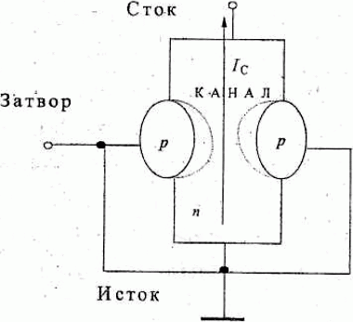
Рис. 1. Структура полевого транзистора с управляющим p-n переходом и каналом n-типа.
2.2. Вольтамперные характеристики полевых транзисторов.
Полевой транзистор может быть включен в схеме с общим истоком (ОИ), с общим затвором (ОЗ) и с общим стоком (ОС).
Стоковые и стоко-затворные характеристики полевого транзистора с p-n переходом в схеме ОИ представлены на рисунке 2. В области I ток стока I_{c} зависит как от напряжения на затворе U_{з}, так и от напряжения на стоке U_{с}, поэтому транзистор может работать в качестве управляемого сопротивления. Область II – участок насыщения I_{с}, используется в усилительном режиме, при этом I_{с}=f(U_{з}). Область III соответствует пробою p-n перехода.
Стоко-затворная характеристика имеет линейный участок, что даёт возможность реализовать усиление без нелинейных искажений. При определённом запирающем напряжении на переходе U_{зи0} (напряжении отсечки) ток стока через канал равен нулю.
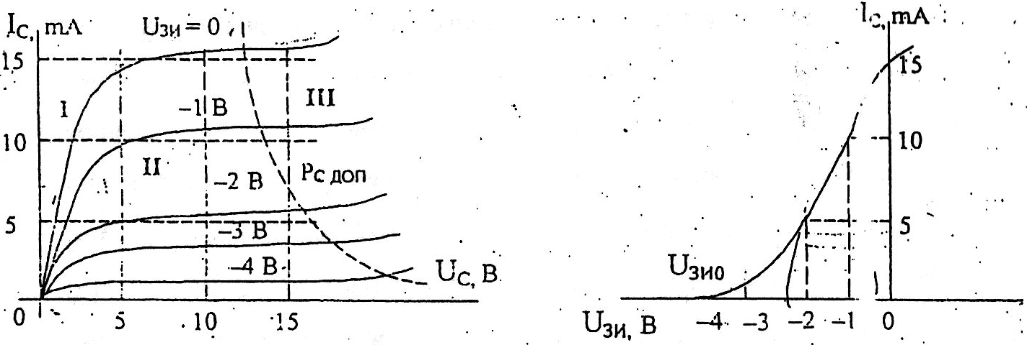
p-n
2.3. Эквивалентные схемы транзисторов.
Представление транзистора в виде эквивалентной схемы необходимо для проведения расчётов цепей с транзисторами. Особый интерес представляет собой схема с использованием физических параметров, в которой все её элементы связаны с внутренними (физическими) параметрами транзистора.
Упрощённая малосигнальная электрическая модель полевого транзистора в схеме ОИ на высоких частотах приведена на рисунке 3.
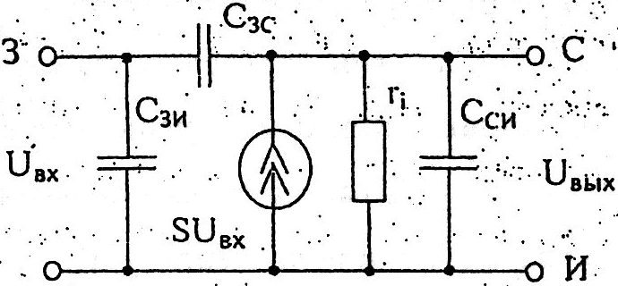
Рис. 3. Эквивалентная схема полевого транзистора на высоких частотах.
Эквивалентная схема характеризует работы полевого транзистора на участке II выходных характеристик для переменных составляющих тока и напряжения. Ток прибора на участке II определяется напряжением на затворе (входе) и крутизной стокозатворной характеристики S, в связи с чем в выходную цепь транзистора включен источник тока SU_{вх}. Влияние напряжения стока на ток стока отражает внутреннее сопротивление транзистора r_{i}. Элементы C_{зи}, C_{зс}, C_{си} отражают влияние межэлектродных ёмкостей на работу транзистора.
Парамеетры транзистора определяются из вольтамперных характеристик: r_{i}=dU_{си}/dI_{с}|u_{зи}=const, S=dI_{с}/dU_{зи}|u_{сн}=const. Типовые значения r_{i} лежат в пределах 0,02–0,5 МОм, S – в пределах 0,3–7мА/В, C_{зi}=C_{си}=6–20 пФ, С_{зк}=пФ.
2.4. h-параметры транзисторов.
Прямое измерение параметров r_{б}, r_{э}, r_{к} невозможно, поскольку границы слоёв переходов структуры недоступны для измерительных приборов. По этой причине в качестве измеряемых параметров транзистора выбраны те, которые отражают свойства транзистора как четырёхполюсника, если в качестве измеряемых токов и напряжений принимать относительно небольшие их приращения (малые сигналы), накладывающиеся на постоянные составляющие. В режиме усиления малых сигналов параметры транзистора как четырёхполюсника связаны с физическими параметрами его Т-образной схемы замещения. h-параметры для любого режима могут быть также определены по вольтамперным характеристикам, определяющим параметры эквивалентных схем.

3. Выполнение работы.
Схема испытаний представлена на рисунке 4.
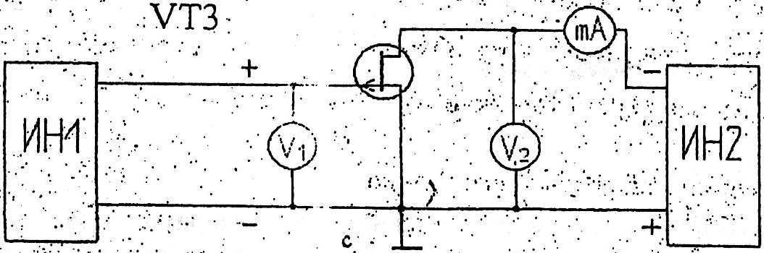
Рис. 4. Схема испытаний.
Полученные стокозатворные характеристики:
U_{c}=1 В
U_{зи}, В | –0,5 | –1 | –1,5 | –2 | –2,5 | –3 | –3,5
I_{с}, мА | 1,5 | 1,25 | 1 | 0,7 | 0,37 | 0,15 | 0
U_{c}=3 В
U_{зи}, В | –0,5 | –1 | –1,5 | –2 | –2,5 | –3 | –3,5
I_{с}, мА | 3,3 | 2,45 | 1,7 | 1,05 | 0,55 | 0,2 | 0
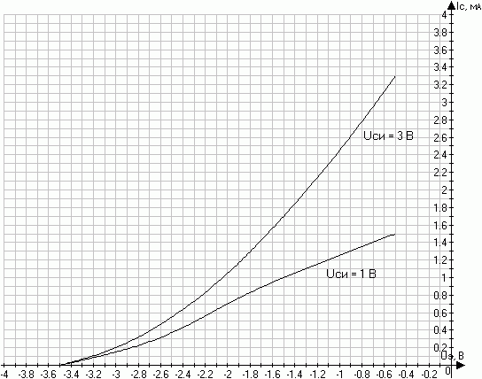
Рис. 5. График стокозатворных вольтамперных характеристик.
Полученные стоковые характеристики:
U_{зи}=–1,5 В
U_{с}, В | 0 | 0,5 | 1 | 1,5 | 2 | 2,5 | 3 | 3,5 | 4
I_{с}, мА | 0 | 0,5 | 1 | 1,3 | 1,5 | 1,6 | 1,7 | 1,75 | 1,8
U_{зи}=–2 В
U_{с}, В | 0 | 0,5 | 1 | 1,5 | 2 | 2,5 | 3 | 3,5 | 4
I_{с}, мА | 0 | 0,4 | 0,7 | 0,85 | 0,95 | 1 | 1,05 | 1,1 | 1,15
U_{зи}=–2,5 В
U_{с}, В | 0 | 0,5 | 1 | 1,5 | 2 | 2,5 | 3 | 3,5 | 4
I_{с}, мА | 0 | 0,25 | 0,37 | 0,45 | 0,5 | 0,52 | 0,55 | 0,57 | 0,6
U_{зи}=–3 В
U_{с}, В | 0 | 0,5 | 1 | 1,5 | 2 | 2,5 | 3 | 3,5 | 4
I_{с}, мА | 0 | 0,15 | 0,18 | 0,19 | 0,2 | 0,21 | 0,22 | 0,23 | 0,24
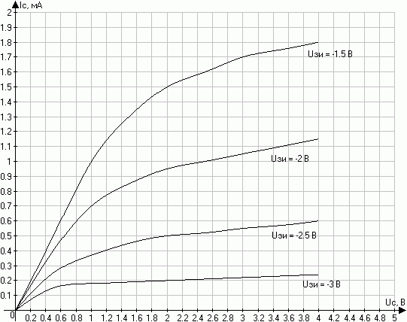
Рис. 6. График стоковых вольтамперных характеристик.
Крутизна стокозатворной характеристики: $S=\frac{{\text{dI}}_{с}}{{\text{dU}}_{\text{зи}}}|_{U_{с}=3В}=\frac{0,6}{0,4}=1,5(\text{мА/В})$ и внутреннее сопротивление транзистора $r_{i}=\frac{{\text{dU}}_{с}}{{\text{dI}}_{с}}|_{U_{\text{зи}}=−3В}=\frac{2}{4∗{\text{10}}^{−5}}=\text{50}(\text{кОм})$.

4. Решение задач.
1) В электрической схеме используется транзистор с коэффициентом передачи тока базы α=50 и обратным током I_{кб0}=10 мкА. Напряжение E_{к}=15 В, напряжение U_{кэ}=6 В, I_{к}=1 мА. Определить значение сопротивлений R_{к} и R_{б}.
Дано:  α=50,  I_{кб0}=10 мкА=10^{–5} А,  E_{к}=15 В,  U_{кэ}=6 В,  I_{к}=1 мА=10^{–3} А. | Решение:  E_{к}=U_{эк}+I_{к}*R_{к}, $R_{к}=\frac{E_{к}−U_{\text{эк}}}{I_{к}}=\frac{\text{15}В−6В}{{\text{10}}^{−3}А}=\text{9000}\text{Ом},$  I_{кэ0}=(1+α)I_{кб}=(1+50)*10^{–5} А=0,00051 А, I_{к}=αI_{э}+I_{кэ0},  $$I_{э}=\frac{I_{к}−I_{\text{кэ}0}}{α}=\frac{{\text{10}}^{−3}А−5,1∗{\text{10}}^{−4}А}{\text{50}}=9,8∗{\text{10}}^{−6}А,$$  I_{б}=|I_{э}–I_{к}|=9,8*10^{–6}А–10^{–3}А=9,902*10^{–4}А,  $$R_{б}=\frac{E_{к}}{I_{б}}=\frac{\text{15}В}{9,\text{902}∗{\text{10}}^{−4}}=\text{15148},\text{455}\text{Ом}\text{.}$$ | 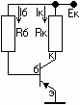  Рис. 7. Схема 1.
R_{к}=? R_{б}=?
Ответ: R_{к}=9000 Ом=9 кОм, R_{б}=15148,455 Ом=15,148455 кОм.
2) Идеализированный транзистор работает в идеализированном режиме. E₂=20 В, E₁=4 В, R₁=800 Ом, R₂=5 кОм, R₃=R_{б}=20 кОм, обратный ток I_{кб0}=0,05 мА, коэффициент передачи тока эмиттера α=0,98. Найти ток на коллекторе I_{к} и выходное напряжение U_{вых} на резисторе R₂.
Дано:  E₁=4 В,  E₂=20 В,  R₁=800 Ом,  R₂=5 кОм=5000 Ом,  R₃=20 кОм=20000 Ом,  I_{кб0}=0,05 мА=5*10^{–5} А,  α=0,98 | Решение:  I_{к}=I_{б}+I_{э} – 1 закон Кирхгофа,  I_{к}=αI_{э}+I_{кб0}, E₁=–I_{б}R₃+I_{э}R₁ – 2 закон Кирхгофа для контура 1.  Из полученной системы уравнений ⇒  I_{к}=0,98I_{э}+5*10^{–5}, I_{б}=I_{к}–I_{э}=5*10^{–5}–0,02I_{э},  –2*10⁴*(5*10^{–5}–0,02I_{э})+800I_{э}=4 В, ⇒  I_{э}=0,00417 А, I_{к}=0,98*0,00417+0,00005=  =0,004137 А=4,137 мА,  U_{вых}=I_{к}R₂=0,004137*5000=20,685 В. | 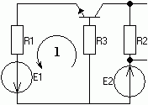  Рис. 8. Схема 2.
I_{к}=? U_{вых}=?
Ответ: I_{к}=0,004137 А=4,137 мА, U_{вых}=20,685 В.
3) Определить h-параметры транзистора, представленного эквивалентной схемой замещения четырёхполюсника, если U_{кэ}=5 В, I_{б}=0,15 мА.
Решение:
$\begin{aligned}\left\{{\overset{˙}{U}}_{1}=h_{\text{11}}{\overset{˙}{I}}_{1}+h_{\text{12}}{\overset{˙}{U}}_{2}, | \right.\end{aligned}$ $\begin{aligned}U_{\text{КЭ}}=5В, \\ I_{Б}=0,\text{15}\text{мA}\text{.}\end{aligned}$
$h_{\text{22}}=\frac{{\text{dI}}_{\text{вых}}}{{\text{dU}}_{\text{вых}}}|\begin{matrix} \\ I_{б}=0,\text{15}\text{мА}\end{matrix}=\frac{(\text{23}−\text{22})\text{мА}}{(5−3)В}=\frac{{\text{10}}^{−3}А}{2В}=0,5∗{\text{10}}^{−3}\text{См},$ $h_{\text{21}}=\frac{{\text{dI}}_{\text{вых}}}{{\text{dI}}_{\text{вх}}}=\frac{\text{25}\text{мА}}{0,\text{15}\text{мА}}=\text{166},\text{666},$
$h_{\text{11}}=\frac{{\text{dU}}_{\text{ВХ}}}{{\text{dI}}_{\text{ВХ}}}=\frac{(0,6−0,7)В}{(0,\text{15}−0,\text{02})\text{мА}}=\frac{0,1В}{0,\text{013}\text{мА}}=\text{7692,3}\text{Ом},$ $h_{\text{12}}=\frac{{\text{dU}}_{\text{вх}}}{{\text{dU}}_{\text{вых}}}=\frac{0,\text{725}В}{7В}=0,\text{103571}\text{.}$
4) Составить эквивалентную схему замещения транзистора как четырёхполюсника в системе z-параметров.
Решение:
$$\begin{aligned}\left\{{\overset{˙}{U}}_{1}=z_{\text{11}}{\overset{˙}{I}}_{1}+z_{\text{12}}{\overset{˙}{I}}_{2}; | \right.\end{aligned}$$
Если выразить z-параметры через h-параметры, то получится схема замещения транзистора как четырёхполюсника в системе z-параметров.
${\overset{˙}{U}}_{2}=\frac{1}{h_{\text{22}}}{\overset{˙}{I}}_{2}−\frac{h_{\text{12}}}{h_{\text{22}}}{\overset{˙}{I}}_{1}\text{=>}z_{\text{21}}=−\frac{h_{\text{21}}}{h_{\text{22}}}=\text{333332}\text{Ом},$ $z_{\text{22}}=\frac{1}{h_{\text{22}}}=\text{2000}\text{Ом},$
$\begin{aligned}\left\{{\overset{˙}{U}}_{1}=h_{\text{11}}{\overset{˙}{I}}_{1}+h_{\text{12}}(\frac{1}{h_{\text{22}}}{\overset{˙}{I}}_{2}−\frac{h_{\text{21}}}{h_{\text{22}}}{\overset{˙}{I}}_{1}) | \right.\end{aligned}$ => $z_{\text{11}}=\left(h_{\text{11}}−\frac{h_{\text{21}}^{2}}{h_{\text{22}}}\right)=−\text{55547418}\text{Ом},$ $z_{\text{12}}=\frac{h_{\text{12}}}{h_{\text{22}}}=\text{207},\text{142}\text{Ом}\text{.}$

5. Вывод.
В данной лабораторной работе удалось изучить принцип действия и основные параметры полевого транзистора, выполнив измерения токов и напряжений по указанной схеме и получив зависимости стокозатворных и стоковых ВАХ, а также определив по ним крутизну стокозатворной характеристики S и внутреннее сопротивление транзистора r_{i}.

